新桥街道中心幼儿园中三班幼儿一日生活动态记录
自主来园：
今日来园人数31人，全勤。
自主服务与问好：
来园后孩子们能自己独立走到班级并主动与老师打招呼的幼儿有：陈盼、李宇涵、郑雅姝、缪欣妍、金栩萌、欧阳悦、蒋绍文、巢熠阳、穆永泽、陈晓蕊、贾清晨、任伊桐、丁妤暄、陈雨航、张砚钧、方雅颂、程诺、唐锦轩、徐梓嘉、吉思远、叶歆雅、万灵杰、钱宣妤、朱姝妍、柳晨熙、王钧逸、何书泽、高文浩、杨芷若、韩璟昱、周扬。
进班后能自己将物品放置抽屉并将水杯绕好放在水杯架的幼儿有：陈盼、李宇涵、郑雅姝、缪欣妍、金栩萌、欧阳悦、蒋绍文、巢熠阳、穆永泽、陈晓蕊、贾清晨、任伊桐、丁妤暄、陈雨航、张砚钧、方雅颂、程诺、唐锦轩、徐梓嘉、吉思远、叶歆雅、万灵杰、钱宣妤、朱姝妍、柳晨熙、王钧逸、何书泽、高文浩、杨芷若、韩璟昱、周扬。

户外活动情况：
今天我们户外是混班活动，宝贝们可以玩的区域有：小车区、吊杠区、钻爬区、跑步区等，其中能够遵守游戏规则、积极跑步的幼儿有：陈盼、李宇涵、郑雅姝、缪欣妍、金栩萌、欧阳悦、蒋绍文、巢熠阳、穆永泽、陈晓蕊、贾清晨、任伊桐、丁妤暄、陈雨航、张砚钧、方雅颂、程诺、唐锦轩、徐梓嘉、吉思远、叶歆雅、万灵杰、钱宣妤、朱姝妍、柳晨熙、王钧逸、何书泽、高文浩、杨芷若、韩璟昱、周扬。
其中能够主动喝水休息的幼儿有：陈盼、李宇涵、郑雅姝、缪欣妍、金栩萌、欧阳悦、蒋绍文、巢熠阳、穆永泽、陈晓蕊、贾清晨、任伊桐、丁妤暄、陈雨航、张砚钧、方雅颂、程诺、唐锦轩、徐梓嘉、吉思远、叶歆雅、万灵杰、钱宣妤、朱姝妍、柳晨熙、王钧逸、何书泽、高文浩、杨芷若、韩璟昱、周扬。
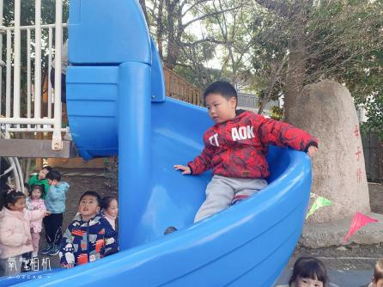 | 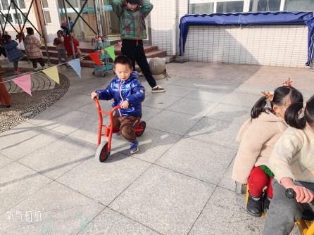 | 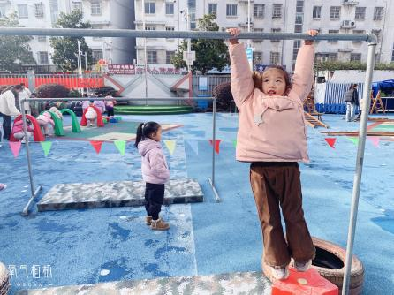
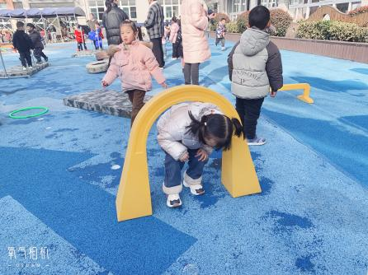 | 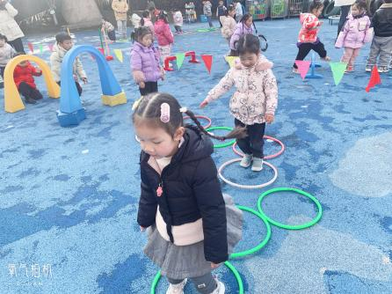 | 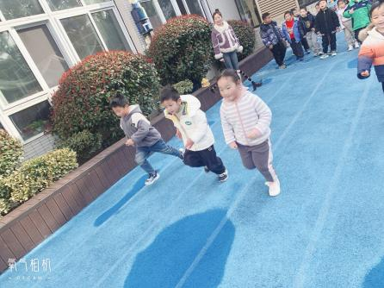

区域游戏情况：
今天游戏中能够积极参与区域的幼儿有：陈盼、李宇涵、郑雅姝、缪欣妍、金栩萌、欧阳悦、蒋绍文、巢熠阳、穆永泽、陈晓蕊、贾清晨、任伊桐、丁妤暄、陈雨航、张砚钧、方雅颂、程诺、唐锦轩、徐梓嘉、吉思远、叶歆雅、万灵杰、钱宣妤、朱姝妍、柳晨熙、王钧逸、何书泽、高文浩、杨芷若、韩璟昱、周扬。
其中能够提前做好区域游戏计划快速选好自己想玩区域的幼儿有：陈盼、李宇涵、郑雅姝、缪欣妍、金栩萌、欧阳悦、蒋绍文、巢熠阳、穆永泽、陈晓蕊、贾清晨、任伊桐、丁妤暄、陈雨航、张砚钧、方雅颂、程诺、唐锦轩、徐梓嘉、吉思远、叶歆雅、万灵杰、钱宣妤、朱姝妍、柳晨熙、王钧逸、何书泽、高文浩、杨芷若、韩璟昱、周扬。

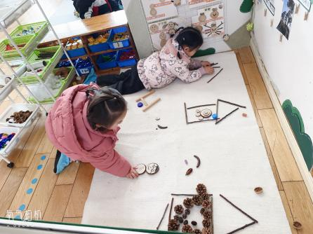  自然材料：方雅颂、金栩萌 | 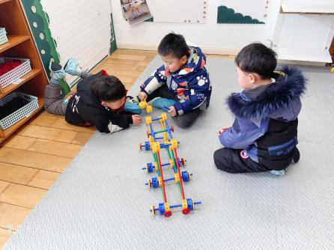  万能工匠：程诺、陈盼、柳晨熙 | 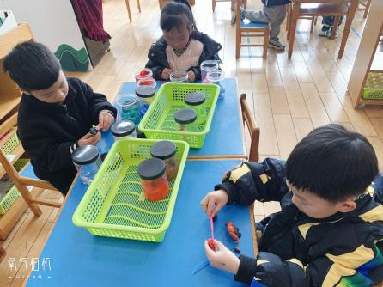  美工区：唐锦轩、吉思远、贾清晨
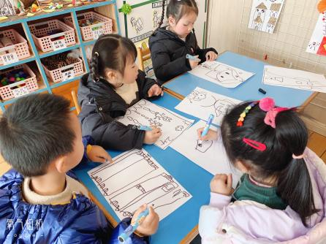  美工区：陈宇航、丁妤暄、缪欣妍、欧阳悦 | 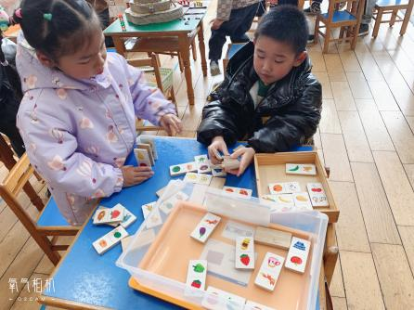  益智区：陈晓蕊、何书泽 | 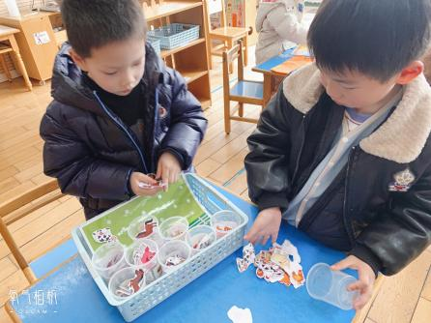  益智区：蒋绍文、高文浩
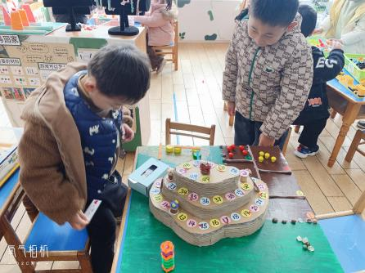  益智区：万灵杰、徐梓嘉 | 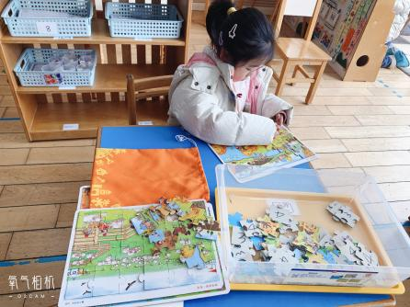  益智区：叶歆雅 | 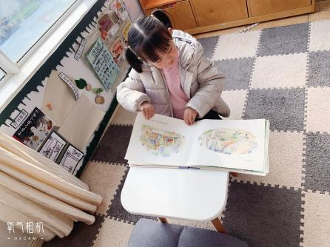  图书区：郑雅姝
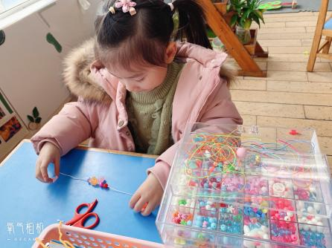  生活区：钱宣妤 | 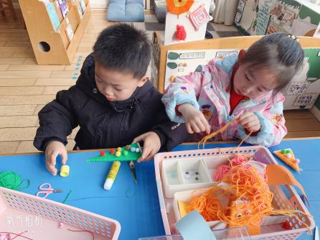  生活区：周扬、朱姝妍  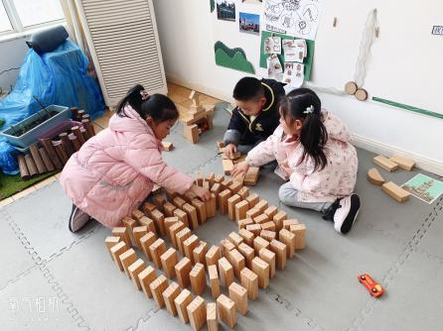  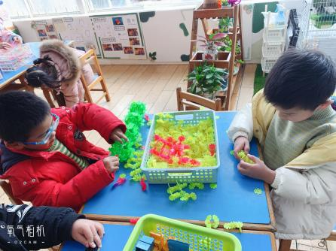  地面建构：杨芷若、王钧逸、任伊桐  桌面建构：巢熠阳、穆永泽 | 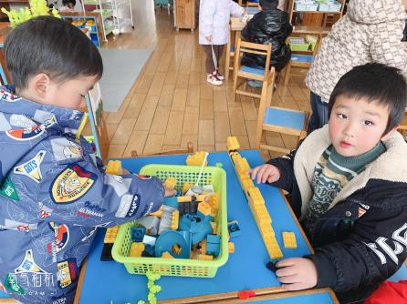  桌面建构：李宇涵、韩璟昱

生活活动情况：
今天的早点是牛奶、小米糕。
吃完能够进行漱口并将牛奶杯送到相应位置的幼儿有：陈盼、李宇涵、郑雅姝、缪欣妍、金栩萌、欧阳悦、蒋绍文、巢熠阳、穆永泽、陈晓蕊、贾清晨、任伊桐、丁妤暄、陈雨航、张砚钧、方雅颂、程诺、唐锦轩、徐梓嘉、吉思远、叶歆雅、万灵杰、钱宣妤、朱姝妍、柳晨熙、王钧逸、何书泽、高文浩、杨芷若、韩璟昱、周扬。
其中能够迅速吃完点心并保持桌面整洁的幼儿有：陈盼、李宇涵、郑雅姝、缪欣妍、金栩萌、欧阳悦、蒋绍文、巢熠阳、穆永泽、陈晓蕊、贾清晨、任伊桐、丁妤暄、陈雨航、张砚钧、方雅颂、程诺、唐锦轩、徐梓嘉、吉思远、叶歆雅、万灵杰、钱宣妤、朱姝妍、柳晨熙、王钧逸、何书泽、高文浩、杨芷若、韩璟昱、周扬。

集体活动情况：
《美术：漂亮妈妈》
妈妈是孩子非常熟悉和喜爱的人，随着三八妇女节的来临，孩子们总是在讨论着送给妈妈什么礼物，因而安排了此次绘画活动《漂亮妈妈》。幼儿美术教育活动是培养幼儿创造能力为核心的教育活动，幼儿给妈妈画像，可以根据自己妈妈的特征进行创作，幼儿把从外界感受的信息转化为自己的心理意像，并表现出来。这一过程，可以发展幼儿手、眼、脑的协调能力，表达幼儿对自己妈妈的爱，进一步激发幼儿对美术活动的兴趣。
其中能尝试用流畅的线条画出妈妈的基本特征，并合理布局画面的幼儿有：陈盼、李宇涵、郑雅姝、缪欣妍、金栩萌、欧阳悦、蒋绍文、巢熠阳、穆永泽、陈晓蕊、贾清晨、任伊桐、丁妤暄、陈雨航、张砚钧、方雅颂、程诺、唐锦轩、徐梓嘉、叶歆雅、万灵杰、钱宣妤、朱姝妍、柳晨熙、王钧逸、何书泽、高文浩、杨芷若、周扬。

午餐情况：
今天的午餐是燕麦饭、圆椒炒猪肝、菠菜炒蘑菇、虾皮紫菜汤。
餐前各小组幼儿有序如厕、洗手、开好大炮，做好餐前准备。洗好手后小朋友开好大炮有序排好队自主端饭菜。所有的幼儿都能两只小手端住碗，并有序的行径。
午餐时，随着舒缓柔和的轻音乐，幼儿用正确的姿势午餐小脚放在桌子下面，身体朝向桌子一手扶碗一手拿勺。安静的进餐，知道一口饭一口菜，举手添汤；餐后自主送碗勺后自主拿取苹果，苹果吃完洗手漱口擦嘴巴做好餐后卫生管理。
自主进餐并光盘行动的幼儿有：陈盼、李宇涵、郑雅姝、缪欣妍、金栩萌、欧阳悦、蒋绍文、巢熠阳、穆永泽、陈晓蕊、贾清晨、任伊桐、丁妤暄、陈雨航、张砚钧、方雅颂、程诺、唐锦轩、徐梓嘉、吉思远、叶歆雅、万灵杰、钱宣妤、朱姝妍、柳晨熙、王钧逸、何书泽、高文浩、杨芷若、韩璟昱、周扬。

午睡情况：
散步后孩子们主动塞好小椅子自主如厕，进入午睡室后主动将鞋子摆整齐，放在指定的位置。今天30位幼儿听完睡前故事在12点30分左右进入睡眠的状态分别是：陈盼、李宇涵、郑雅姝、缪欣妍、金栩萌、欧阳悦、蒋绍文、巢熠阳、穆永泽、陈晓蕊、贾清晨、任伊桐、丁妤暄、陈雨航、张砚钧、方雅颂、程诺、唐锦轩、徐梓嘉、吉思远、叶歆雅、万灵杰、钱宣妤、朱姝妍、柳晨熙、王钧逸、何书泽、高文浩、杨芷若、韩璟昱、周扬。
睡前能自主尝试盖被子的幼儿有：陈盼、李宇涵、郑雅姝、缪欣妍、金栩萌、欧阳悦、蒋绍文、巢熠阳、穆永泽、陈晓蕊、贾清晨、任伊桐、丁妤暄、陈雨航、张砚钧、方雅颂、程诺、唐锦轩、徐梓嘉、吉思远、叶歆雅、万灵杰、钱宣妤、朱姝妍、柳晨熙、王钧逸、何书泽、高文浩、杨芷若、韩璟昱、周扬。

老师的话：
1.请大家给宝贝们水杯中倒入适宜温度的水以防幼儿烫伤哦！

